Инструкция к учебно-тренировочным саням для следж-хоккея

- Комплектация саней:
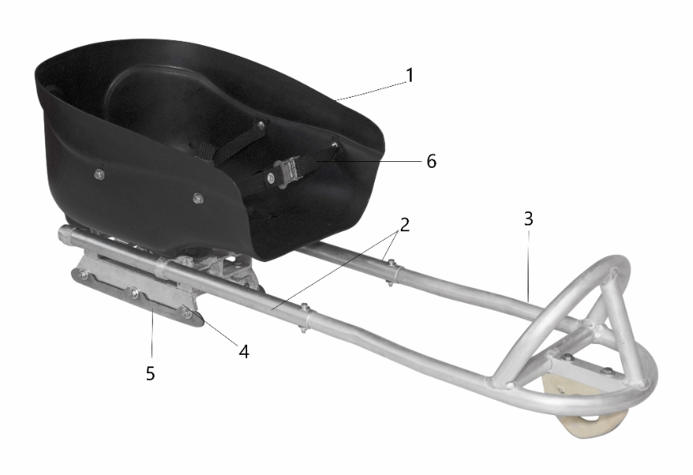
- Сиденье
- Рама
- Защита для ног
- Каретка крепления лезвий
- Лезвия
- Ремни крепления
- Тканевая опора для ног
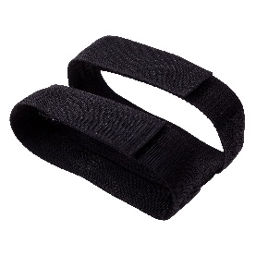

Все сани идут в собранном виде, и максимально сдвинутом положении передней части.
- Настройка саней

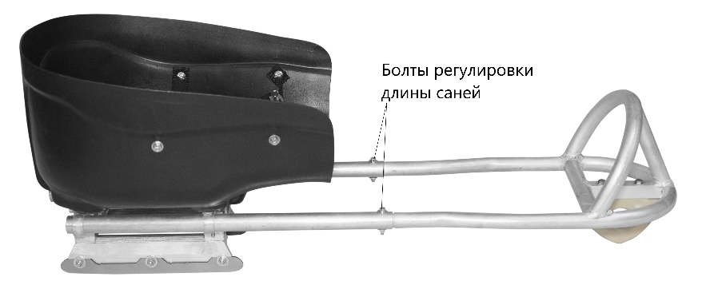
В зависимости от роста игрока, сани необходимо настроить по длине.
Это можно сделать, открутив болты фиксации защиты ног к раме.
Игрок садится в сани, спина плотно прилегает к спинке сиденья, ноги должны упираться в переднюю часть защиты для ног, при этом колени немного согнуты.
В зависимости от заболевания ребенка, поза посадки должна быть скорректирована, чтобы ребёнок удобно сидел.
Возможно, лезвия саней перед использованием необходимо будет заточить
- Заточка лезвий
При получении саней необходимо заточить лезвия.
Заточка лезвий проводится после снятия их с саней.
Рекомендации по заточке:
- Заточить лезвия можно в любом сервисе по заточке хоккейных коньков.
- Для начинающих игроков рекомендуется заточка 13-14 радиусом жолоба. Площадка лезвия не меняется.
В дальнейшем заточку необходимо производить если:
- Скольжение. Сани начинают ехать боком.
- Состояние лезвия. Визуально не всегда можно понять, что металлическая конструкция пришла в непригодность. Можно провести рукой по острию. Тупой металл не оставляет следов на пальцах или ногтях.
- Канавка. Выемка должна быть одинакова на обоих ботинках.

Инструкция к клюшкам.
Каждому игроку необходимо по 2 клюшки.
Клюшки уже готовы для использования.
Перед использованием советуем проверить болты крепления металлических наконечников, а также состояние наконечников, при необходимости шипы необходимо подточить напильником.

